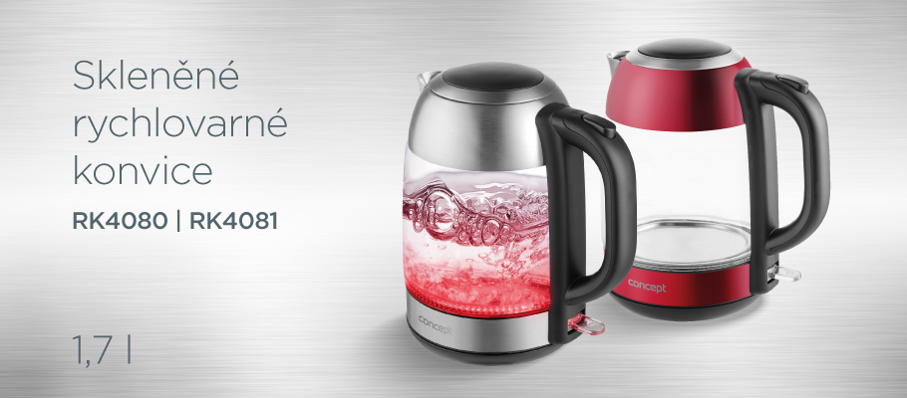
Skleněná rychlovarná konvice 1,7 l RK4081

Borosilikátové sklo
Značkový konektor STRIX
2 barevné varianty

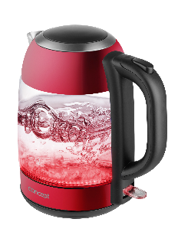

Design
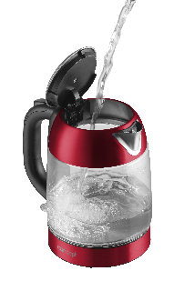
Rychlovarná konvice RK4081 je spojením elegantního designu a kvalitního zpracování. Je opatřena přehledným vodoznakem a LED diodami, které ji červeně rozsvítí vždy, když je v provozu. S objemem 1,7 l připravíte až 7 šálků na jedno naplnění, takže s ní obsloužíte i velkou rodinu. Tato skleněnka se stane ozdobou každé kuchyně.

Borosilikátové sklo
Rychlovarná konvice Concept RK4081 je vyrobená z kvalitního, tvrzeného a zdravotně nezávadného borosilikátového skla, které je odolné vůči vysokým teplotám a proti skvrnám.
Značkový konektor STRIX
Konvice RK4081 je osazena konektorem britské značky STRIX, který je zárukou vysoké kvality a prodlužuje životnost spotřebiče.

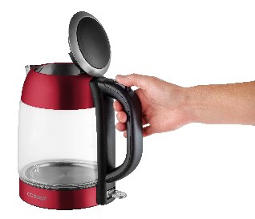
Jednoduchá manipulace
Plnění konvice je velmi rychlé. Víko otevřete pouhým stisknutím tlačítka, které je umístěné na držadle konvice. Optimálně tvarované ústí konvice vám zajistí pohodlné nalévání vody do šálků. Praktický je i jemný filtr proti vodnímu kameni, který je vyjímatelný, takže se snadněji čistí. Další výhodou je otočná základna, která zrychluje manipulaci s konvicí.
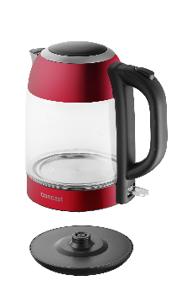

Bezpečnost na prvním místě

Konvice je vybavena trojnásobným bezpečnostním systémem. Ten vám zaručí, že se konvice automaticky vypne po dosažení bodu varu, pokud ji sejmete z podstavce nebo v případě, že ji omylem zapnete prázdnou.

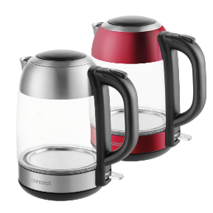

Která ladí vám?
Pokud vás model RK4081 zaujal, ale designově vám neladí do kuchyně, prohlédněte si její „dvojče“ RK4080 v červeném provedení.

Technické parametry
Objem: 1,7 l
Kvalitní značkový konektor STRIX
Materiál: borosilikátové sklo/nerez
Přehledný vodoznak
Tlačítko pro otevírání víka
Světelná kontrolka provozu
Vyjímatelný filtr proti usazeninám
Skryté topné těleso
Plně otočná základna
Podstavec s prostorem pro uschování přívodního kabelu
Trojnásobná bezpečnostní pojistka
Barva: červená
Příkon: 2200 W
Napětí a frekvence: 220 -240 V, 50/60 Hz
Délka přívodního kabelu: 70 cm
Rozměry: 21,2 x 15 x 24,4 cm
Hmotnost: 1080 g

